18NLW9000 dans le caisson BR de la base
Essais du 27 février 2019

L'objectif de la session était de mettre au point les conditions d'essai en préparation de la séance d'essais comparatifs de 18" à venir.
La base de mesure est une dalle de béton de 10 mètres de diamètre, en plein champ, permettant la mesure en demi-espace à plus de 100 mètres de la première construction.
Le premier obstacle générateur de réflexion est le véhicule utilisé pour la mesure, généralement positionné à une douzaine de mètres du micro.
Micro de mesure B&K 4189, interface Antelope Pure2, amplis de mesure Benchmark AHB2 et Crown XTI 4000 pour les grandes puissances. Pour les mesures présentées dans ce document, le micro était placé à 2 mètres à l'aplomb du HP. Ces mesures sont donc à corriger de 6 dB pour retrouver les valeurs à 1 mètre.
Dans cette dalle ont été encastrés des volumes de charge en béton. Une pièce en inox massif de 44 mm d'épaisseur usinée dans la masse a été scellée à l'entrée du volume de charge, elle reçoit les outillages d'interface des HP.
Il reste quelques travaux de finition à faire.  Jointoyer les parties en béton (pour l'esthétique), et réaliser un anneau d'appui en inox pour la fixation du HP sur la plaque. Ceci permettra un appui parfait et évitera de marquer le joint du HP pendant les essais.  Les évents seront interchangeables facilement. D'un diamètre intérieur de 240 mm, ils s'insèrent dans un manchon PVC collé dans une rondelle de fixation. Un ruban adhésif assurera l'étanchéité.  Nous disposons d'une batterie de tronçons PVC de diverses longueurs. Pour un même V_{b}, on aura donc une gamme de f_{b} assez large. | 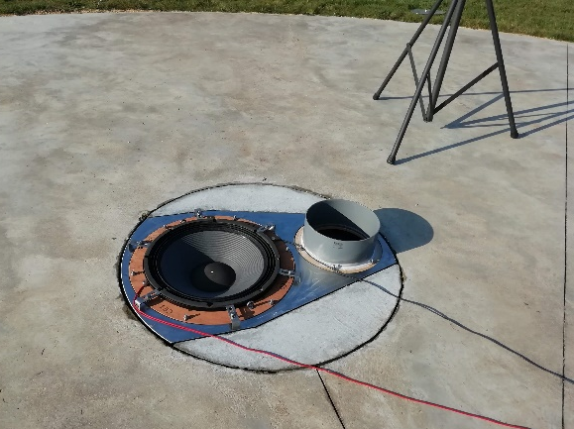 | 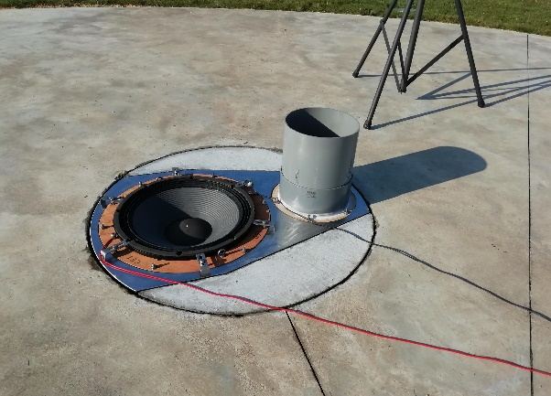
Le volume de charge brut est de 280 litres environ. Pour réduire ce volume, il faut ajouter de la matière dans le caisson.
Jusqu'à présent, nous utilisions des briques de Styrodur, mais elles étaient pénibles à placer et à caler dans le fond de la cuve.
Nous avons tenté de remplacer ces briques par de l'eau, et l'essai a été parfaitement concluant : même à 1000 W, la surface de l'eau "frise" à peine. A l’issue des essais, on évacue l’eau sans difficulté par le nable placé en fond de cuve.

- Comparaison clos / BR dans un Vb de 280 litres
Ci-dessous la superposition des réponses mesurées en clos et en BR (sans matériau amortissant) pour 1W, 10W, 100W et 1000W. Pour le BR, nous avons utilisé le tronçon d'évent de 30 cm, pour l’essai en clos nous avons simplement remplacé l’évent par un couvercle. La fb n'a pas été relevée, elle est de l'ordre de 30 Hz.
On distingue bien le premier mode à 200 Hz (mode de profondeur), qui correspond à la distance entre l'arrière de la membrane et le fond de la cuve.
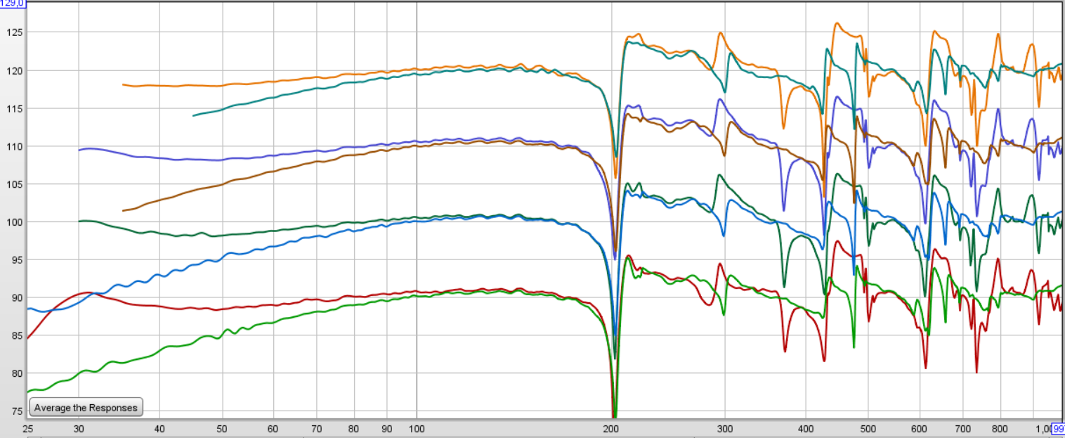
Dans la plage utile, les courbes sont très lisses. En extérieur, on y voit vraiment plus clair…
On observe qu'à 40 Hz, il y a un écart de SPL de l'ordre de 5 dB entre le clos et le BR pour ce HP, écart qui monte à 7,5 dB à 35 Hz.

Nous avons ensuite égalisé le clos à 100W, afin de rendre sa réponse superposable à celle du BR :

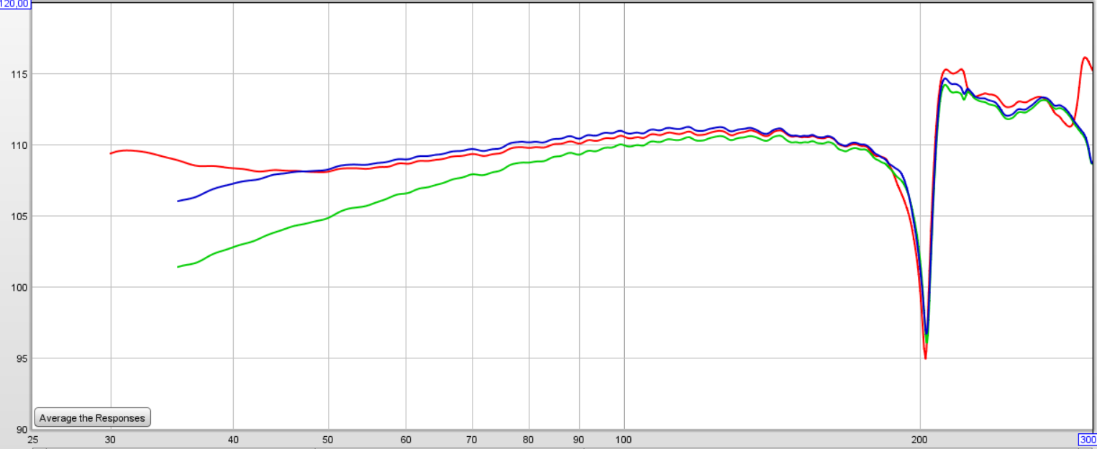
Clos égalisé
BR
Clos non égalisé
Cette égalisation permet la comparaison directe des deux configurations clos et BR au-dessus de 40 Hz (bleu : clos, rouge : BR).
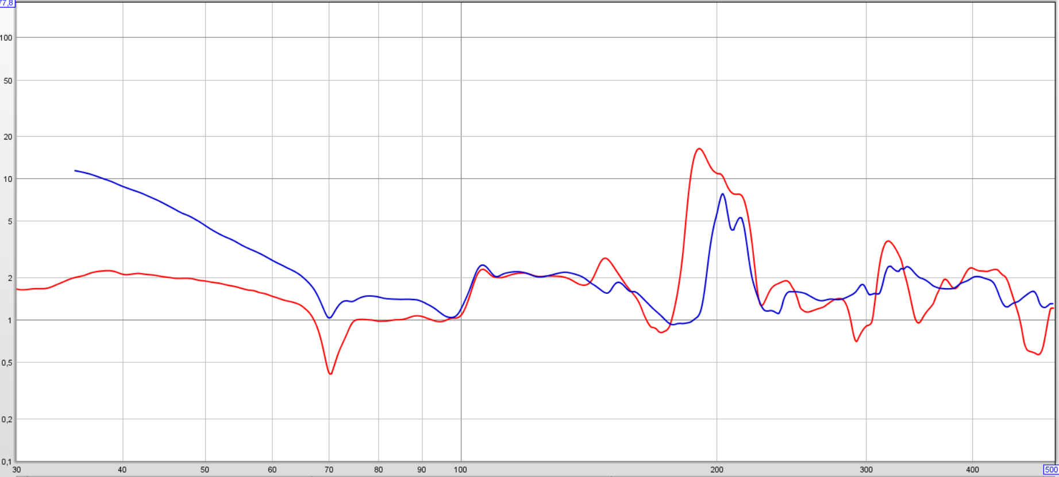  THD | 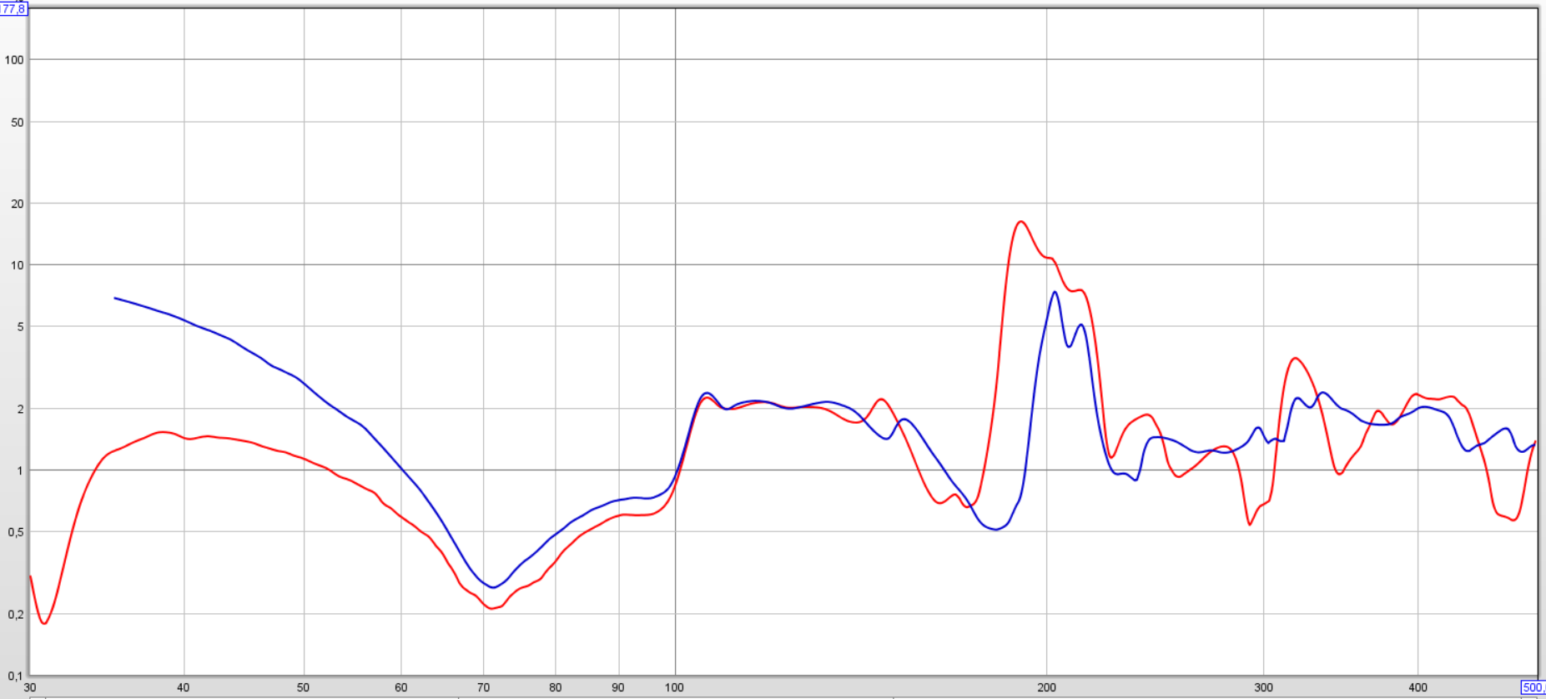  H2
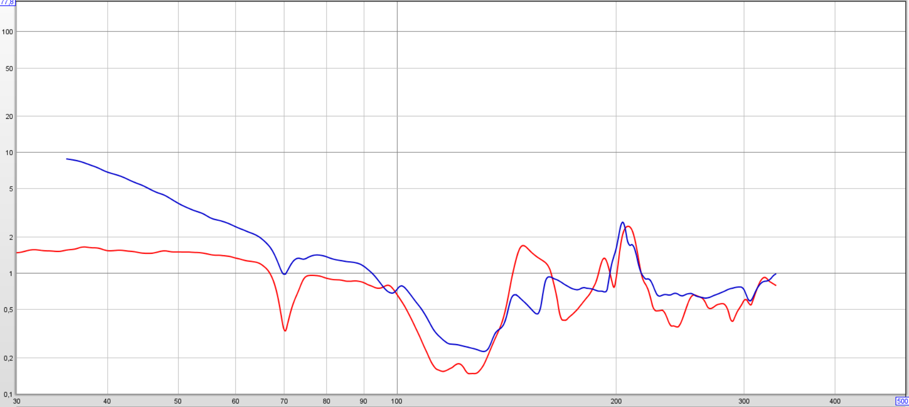  H3 | 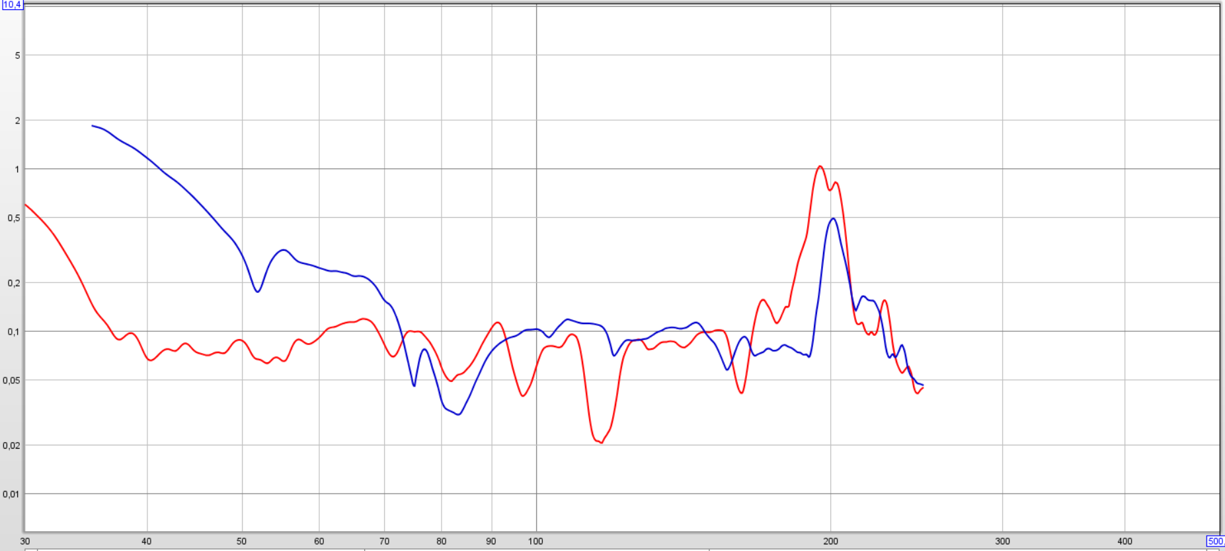  H4
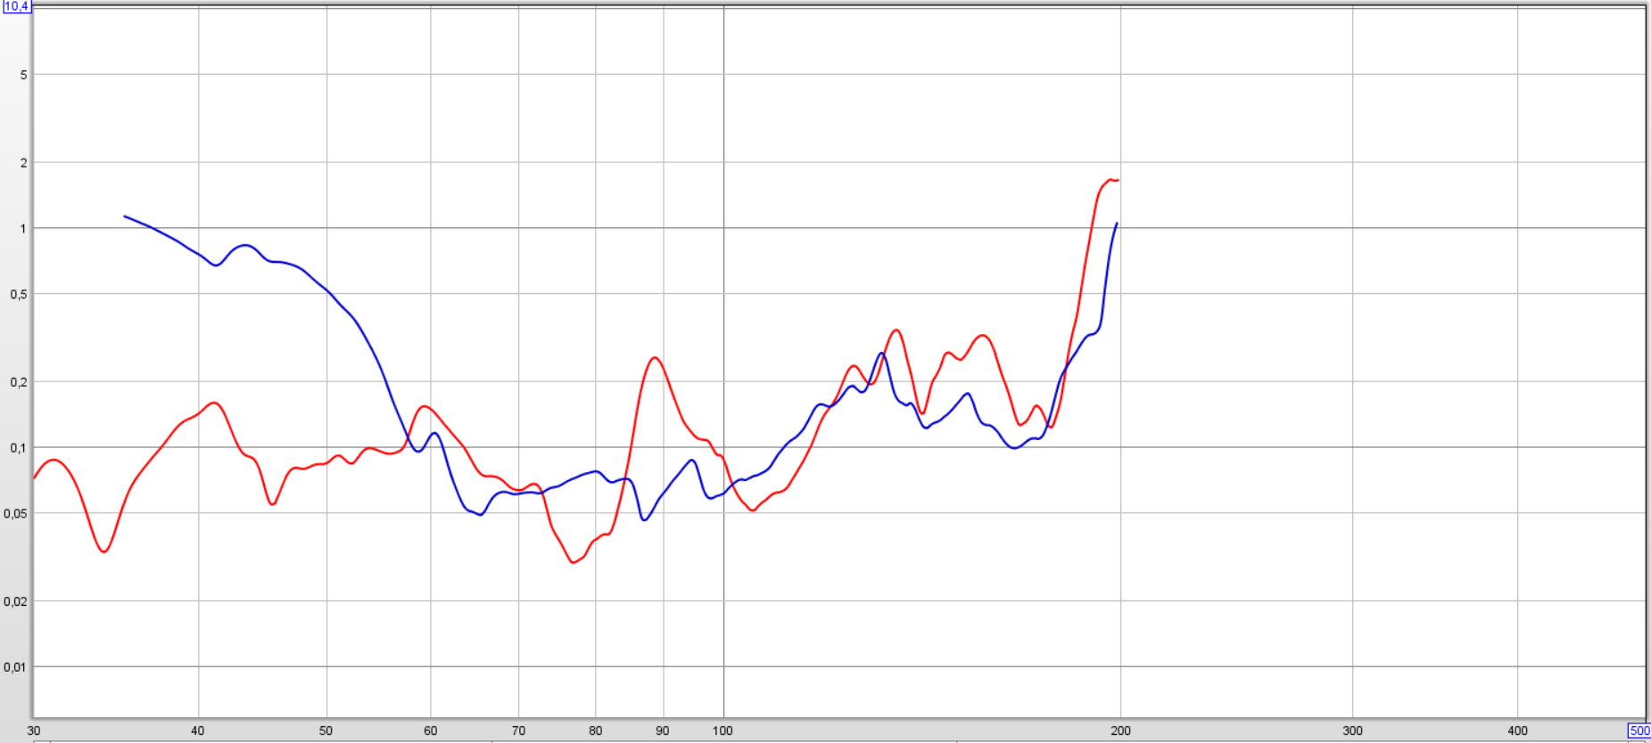  H5 | On voit sur ces mesures qu'en THD comme par harmonique le clos affiche un niveau de distorsion nettement supérieur à celui du BR.  On observe également une singularité vers 70 Hz, pour laquelle nous n'avons pas trouvé d'explication.
Ci-après la comparaison temporelle.
Les paramètres utilisés sous REW sont les suivants : total slices 89, window 200 ms, time range 200 ms, rise time 2 ms, smoothing 1/24, profondeur d'analyse 40 dB.
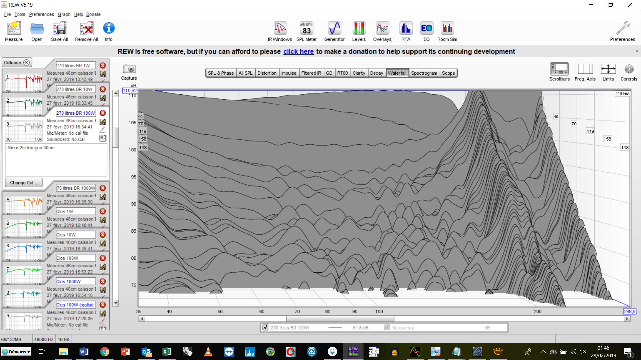  Clos égalisé | 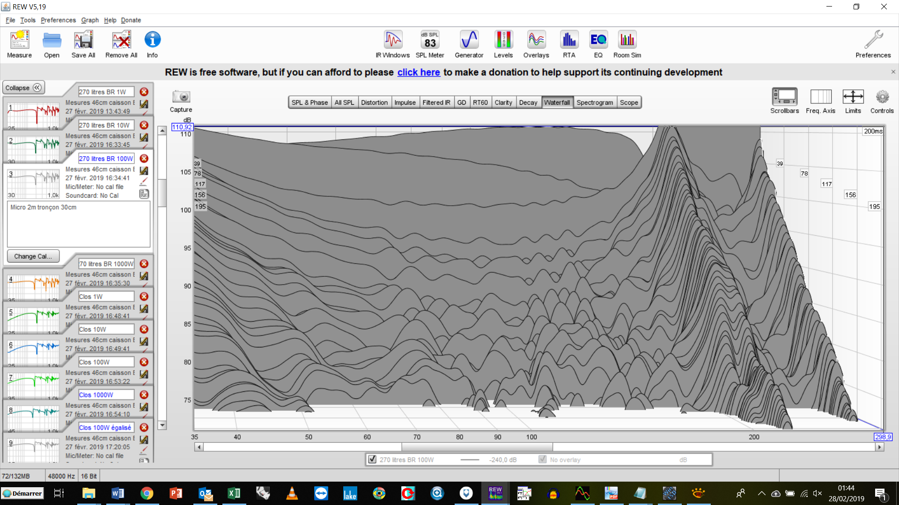  BR
Comme aucune raie toxique n'est observée dans la plage utile, le spectrogramme rendra mieux compte du comportement temporel en bas de bande.
Ci-dessous les spectrogrammes (paramètres REW : window 100 ms, scan after peak 200 ms, profondeur d'analyse 40 dB).
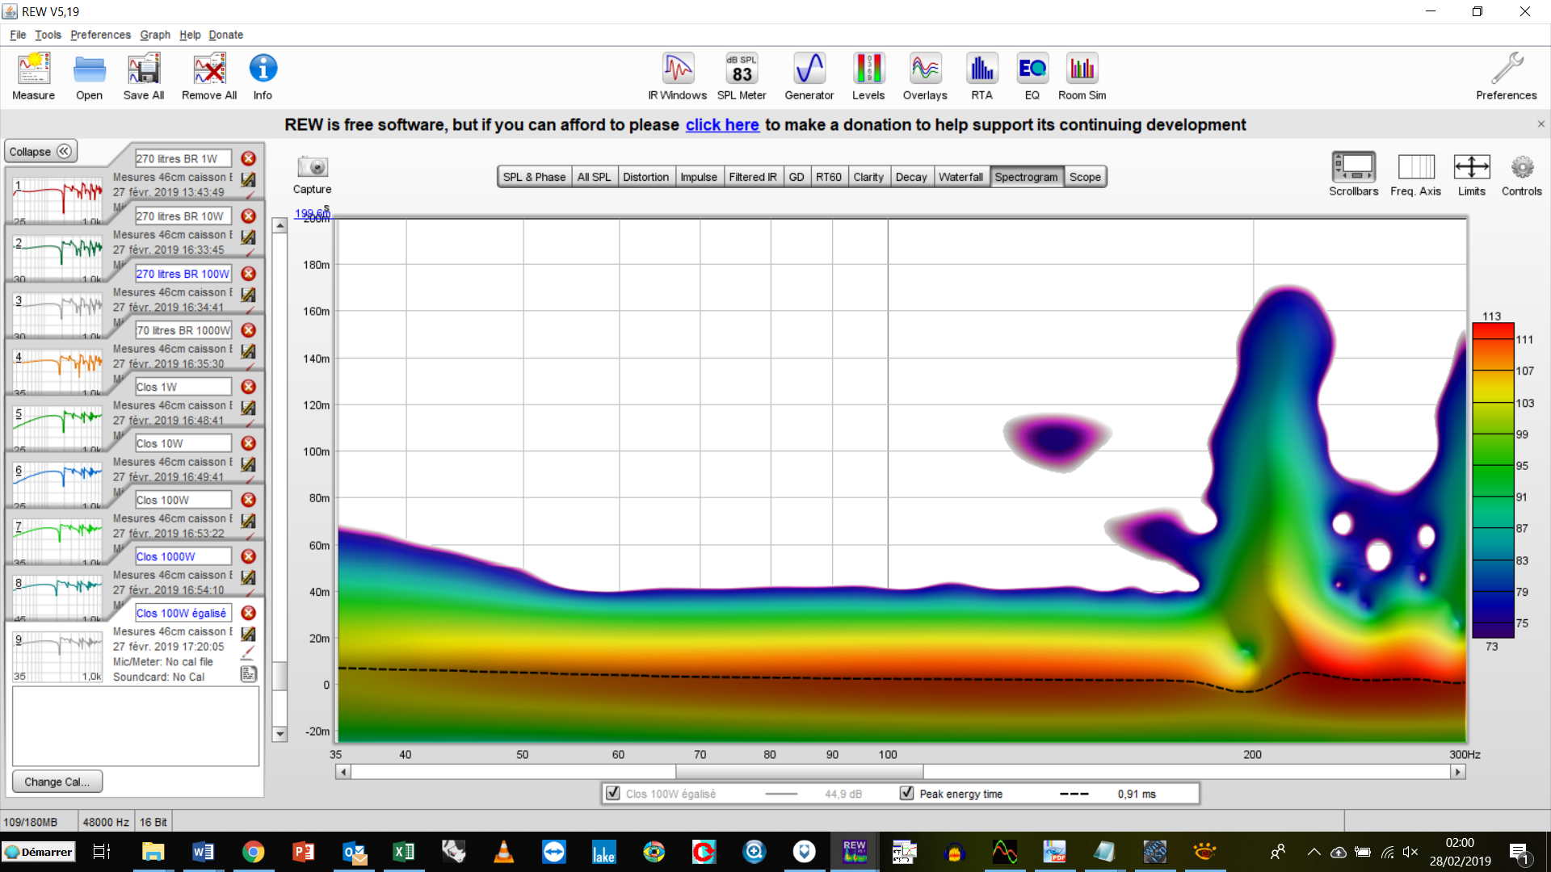  Clos égalisé | 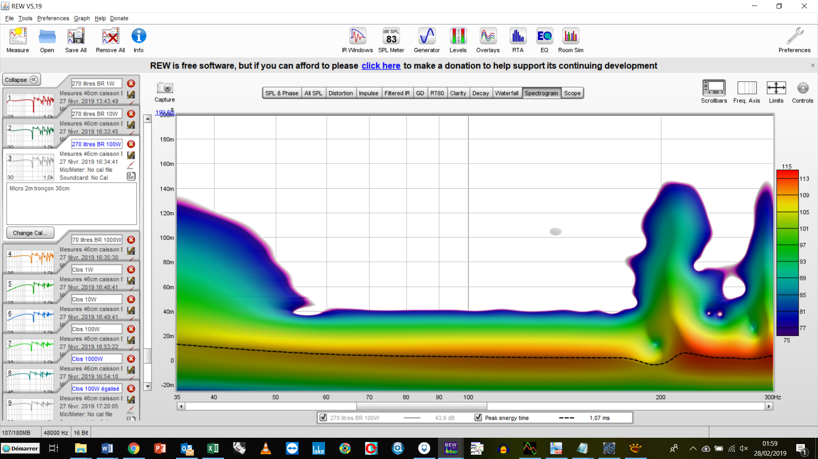  BR
Le GD des deux configurations est identique sur la quasi-totalité de la bande.  Ce n'est que sous 42 Hz que les deux courbes se mettent à diverger. | 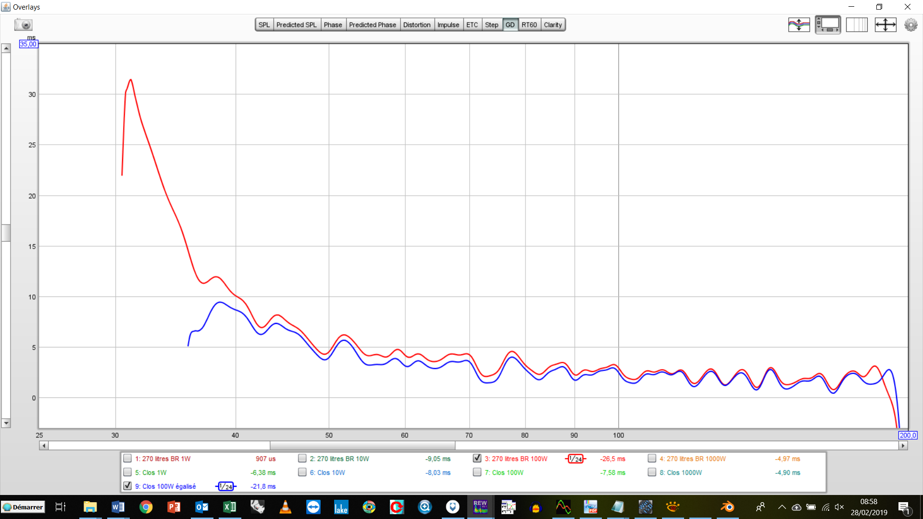  Group delay

- Non-linéarité en puissance
Le diagramme ci-dessous juxtapose les réponses du HP dans 200 litres, tronçon de 30 cm, normalisées sur la réponse mesurée à 1W :
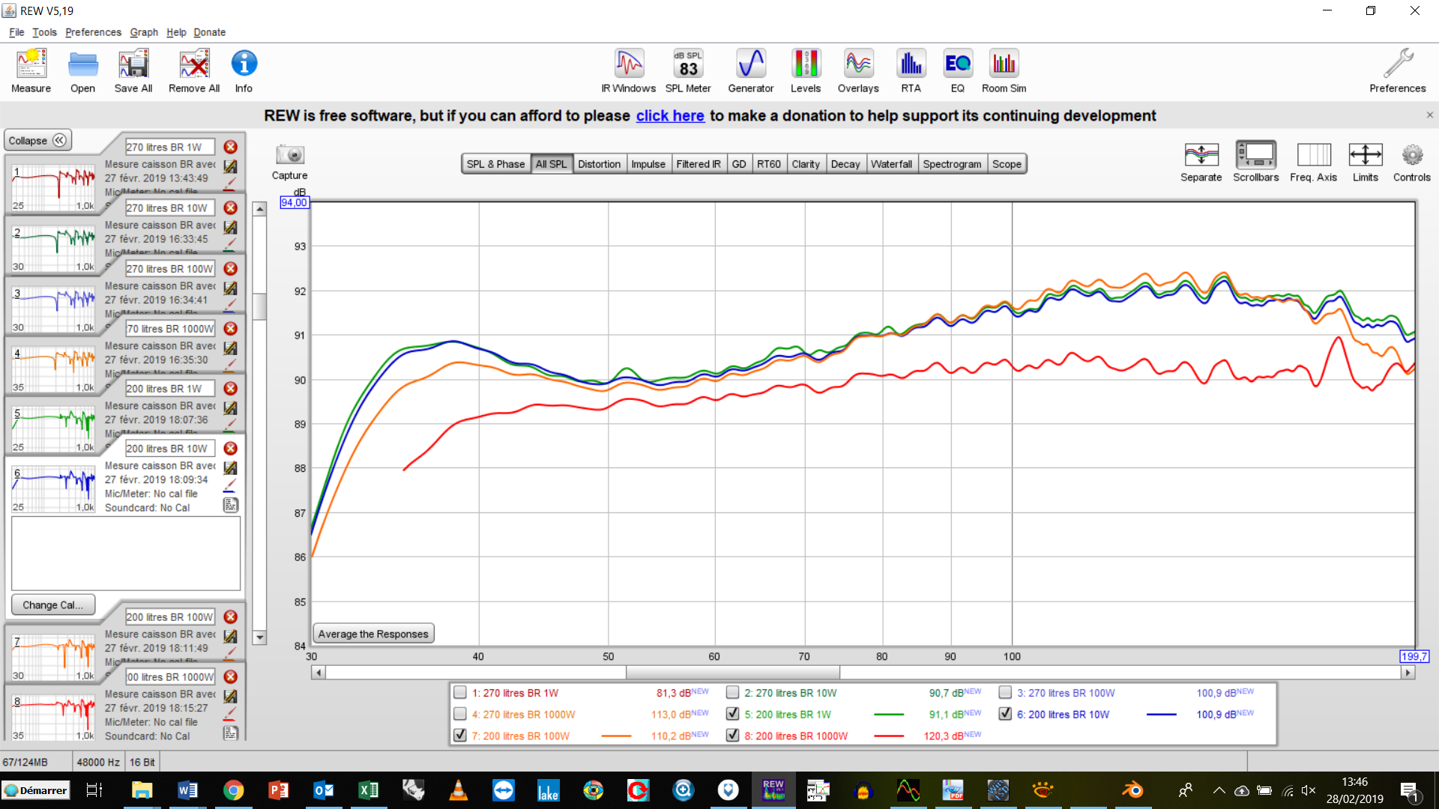
1 dB/division
1000 W
100 W
10 W
1 W
On observe deux phénomènes :
- En bas de bande, l'effet de compression d'évent, de l'ordre de 0,7 dB pour 100 W et de 2,7 dB pour 1000 W à 35 Hz.
- Au-delà, une baisse de niveau de 0,5 dB à 50 Hz, avec un maximum de presque 2 dB vers 150 Hz. Probablement un effet de compression thermique, cohérent avec les données constructeur :
